Херсонський Центр позашкільної роботи
Херсонської міської ради
запрошує дітей віком 4-6 років
у гурток «Кольорові долоньки»
(малювання, ліплення, аплікація,
нетрадиційні техніки малювання)
Керівник гуртка: Черепащук Ірина Миколаївна
моб. тел. 0991632321

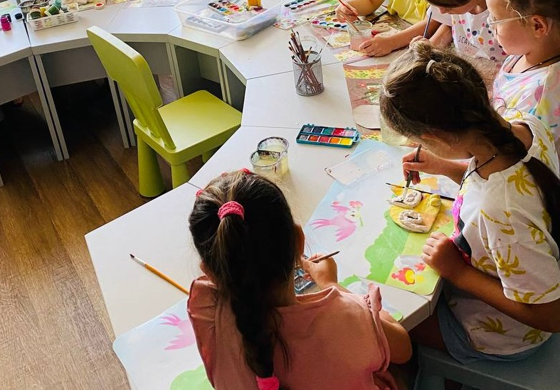 | 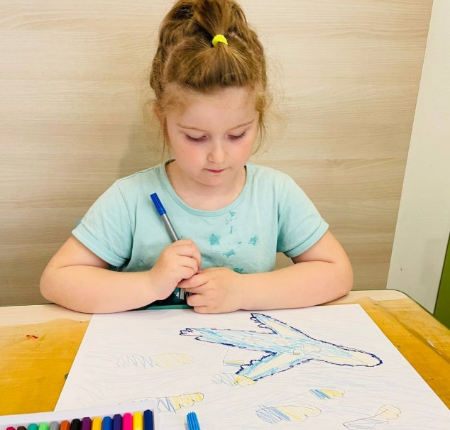
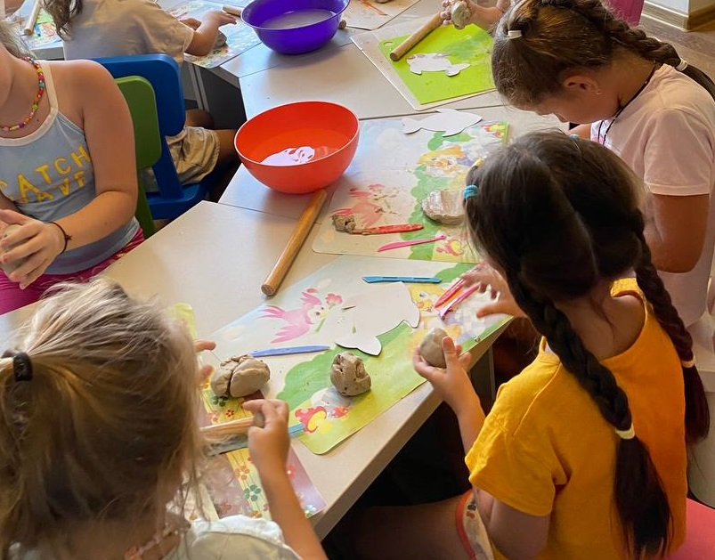 | 